西工大计算机学院高级语言程序设计
实 验 报 告
学号： 2017302341 姓名： 谢元昊 班级： 10011703
课程名称 | 高级语言程序设计 | 实验课次 | Java第x次  或者UML第3次
实验项目 | 实验二 面向对象的编程技术 | 实验时间 | 2019/05/11
指导老师评议 | 成绩评定：（满分为2分）  指导教师评语：  指导教师签名：
实验内容（要求、算法、步骤和方法） | 请参见 实验说明书
实  验  结  果 | 具体代码请参见附件中电子版的java源程序。源程序的简要说明如下：  ------------------------------------------------------------  Java实验：  xxx.java —— xxx  说明：  UML实验:  Uml实验mdl-4-3  ------------------------------------------------------------  实验结果:(实验要求中需要书面回答的内容)  １、 什么是用例，什么是场景？用例和场景之间的关系是怎样的？  用例是外部可见的系统功能单元，这些功能由系统单元提供，并通过一系列单元与一个或是多个参与者之间交换的消息所表达。  场景是帮助系统分析员发现和定义业务实体  通过场景的分析，给了我们重要的线索去发现业务实体。而我们发现了业务实体之后，又通过用例场景来验证这些实体是否支持了用例的实现  ２、 用例图中有哪些组成元素？在UML中是如何表示的？  参与者、用例、关系  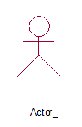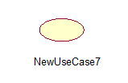  ３、 用例与用例之间的包含关系、扩展关系和泛化关系各代表什么含义？它们之间有何区别？对以上三种关系各举一例，画出用例图，并进行说明。  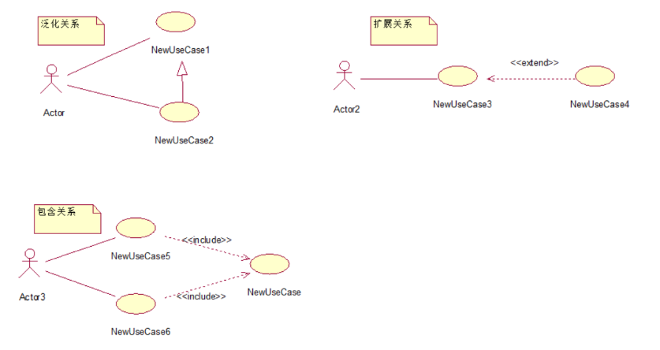  4、  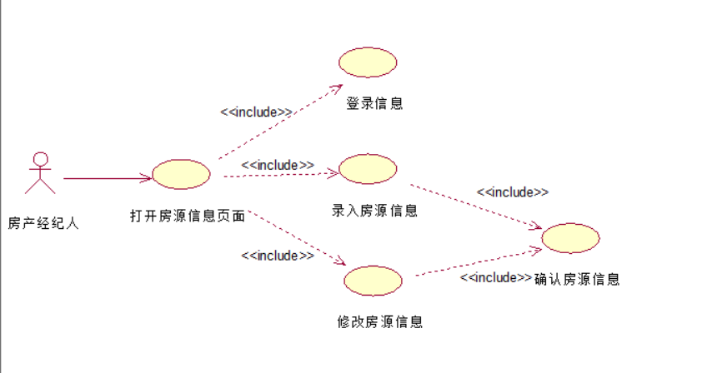  ５、阅读下面的用例图，说明该图所表达的信息。  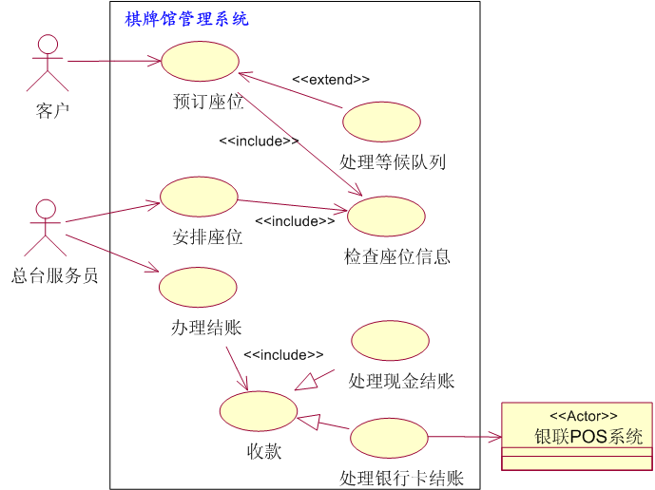  [分析与讨论]  （1）总结用例图的重要作用，讨论并指出哪些场合下可以使用用例图。  用例图显示多个外部参与者以及它们与系统提供的用例之间的链接。通过用例建模可以对外部的角色以及他们所需要的系统功能建模。用例图用于系统的分析阶段。  （2）讨论用例分析技术和结构化分析之间的关系和区别。  联系：他们都可以使软件开发更容易  区别：用例分析是面向对象的开发方法。结构化系统开发方法是指把整个系统开发过程分成若干阶段，每个阶段进行若干活动，每项 活动应用系统标准、规范、方法和技术，完成一个或多个任务，形成符合给定规范的软件产 品。  （3）在使用用例图的时候应该如何划分用例，应注意哪些问题？  如何确定用例：  参与者需要从系统中获取哪种功能？及参与者要系统做什么？  参与者是否需要读取、产生、删除、修改或存储系统中的某种信息？  系统的状态改变是是否通知参与者？  是否存在影响系统的外部事件？  系统需要什么样的输入、输出信息。  [实验内容]  图书馆系统  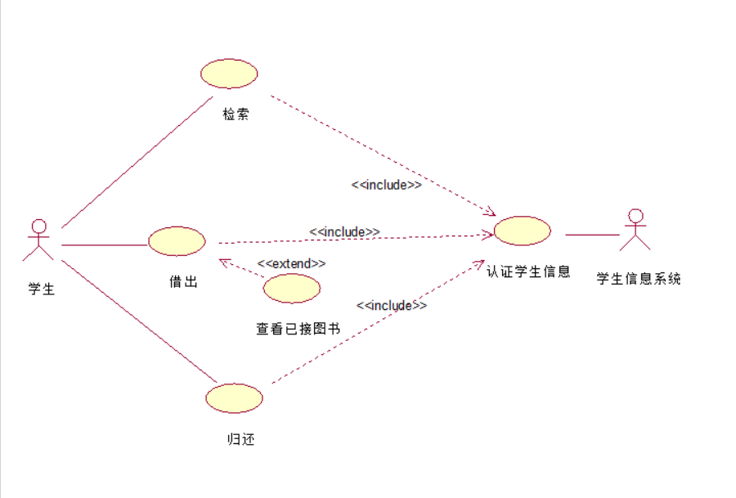
实 验 心 得 体 会 | - 实验中遇到的问题以及解决方法  - 实验体会  学会了如何画用例图，学会了用用例图来分析描述具体事务、场景或者系统。

